**Ольга Афанасьевна Бакиева,**

**Иван Владимирович Смирнов**

**Орнаменты**

**древних славян**

Тюмень, 2011

Издание «Орнаменты древних славян» предназначается преподавателям декоративно – прикладного искусства системы дополнительного образования. В пособии раскрываются некоторые вопросы возникновения орнамента, правила размещения орнамента на предметах, его значения в системе обряда. Большой раздел посвящен значению отдельных знаков в картине мира древнего человека и системам знаков. Это учебное пособие будет полезно учащимся старших классов и школ искусства, а так же всем интересующимся народной культурой.

**Введение**

В современном мире в глобальный обмен информацией оказываются вовлеченными разнохарактерные художественные культуры и феномены. Установка на их восприятие - открытость и гибкость требует большой внутренней избирательности, познавательной активности. Однако, в педагогической практике, в следствии переизбытка информацией, происходит снижение познавательной активности, что приводит к низкому уровню знаний, духовной деградации общества.

Культура в свою очередь является неким базисом духовного развития общества. Установка же развития современной культуры направлена на обобщение, унификацию, упрощение, что приводит к потере традиций.

Традиционная культура содержит многовековую мудрость народов, которая отражает духовно-нравственное развитие человека, умение жить в гармонии с природой, стимулирует его познавательную активность.

Сегодня особенно остро стоят задачи развития и сохранения традиций культуры, потому что еще остались материальные ценности культуры разных народов, существует разрозненная информация о них.

Орнамент является важным духовно-материальным атрибутом традиционной культуры, концентрированной смыслосодержащей и смыслообразующей конкретной формой выражения, хранителем народной памяти.

По мнению исследователей (Буткевич Л. М., Рыбаков Б.М., Стасов В.В. и др.), орнамент наиболее полно и наглядно отражает основы национального мышления, воплощает существенный культурный слой этнического наследия, который отражает мировоззрение народа.

Древнеславянский этнос, как считают ряд исследователей (Аристов В.Ф., Демин В.Н., Лукашевич, Чудинов В.А. и мн. др.) является основой общности народов, населяющих современную Россию. Поэтому в нашем исследовании будет рассмотрен славянский орнамент, его функциональное значение и стилистические особенности; орнамент имеет огромный потенциал в сохранении художественного наследия прошлого и играет важную педагогическую роль в формировании духовно-нравственных качеств подрастающего поколения, его познавательную активность.

Таким образом орнамент в силу своей концентрированной смыслосодержащей особенности имеет важную педагогическую роль в воспитании подрастающего поколения, активному творческому познанию окружающего мира. Программы по изучению изобразительного искусства (Неменского Б.М., Шпикаловой Т.Я., Кузина В. Н., Сокольниковой ) в школе, в учреждениях дополнительного образования включают изучения орнамента в качестве необходимого звена образовательной системы. Изучение и практическое освоение художественного языка орнамента является составной частью эстетического воспитания и развития творческих способностей школьников и дошкольников.

Однако в программном обеспечении недостаточно методических изданий, таблиц способствующих более глубокому освоению педагогом темы древнеславянского орнамента, его функциональному значению и стилистическим особенностям.

Предоставляемый методический материал дает возможность учителям, педагогам, учащимся проникнуться интересом к орнаменту древних славян, наших предков и пращуров, для того, чтобы осознать свое культурное наследие, то богатство, которым мы обладаем.

**ГЛАВА I Символика орнамента древних славян**

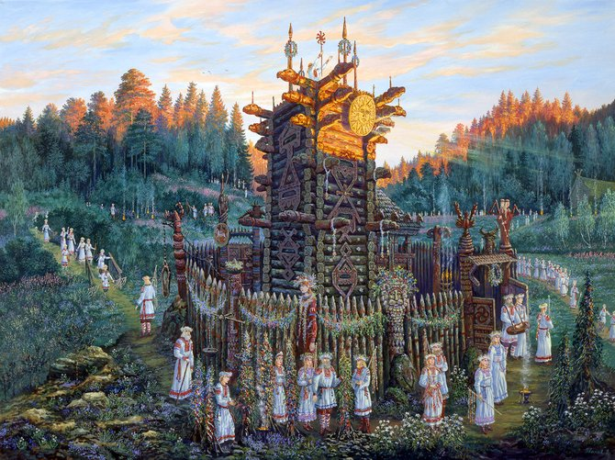

Сегодня особенно остро стоят задачи развития и сохранения традиций художественной культуры, потому что еще остались материальные ценности культуры разных народов, существует разрозненная информация о них.

Орнамент является важным духовно-материальным атрибутом традиционной культуры, концентрированной смыслосодержащей и смыслообразующей конкретной формой выражения, хранителем народной памяти.

Исследователи культуры Афанасьев А.Н., Рыбаков Б.А., Григорьев А.Д., в своих исследованиях утверждают, что культура древних славян основывается на воззрениях и является гомогенной и синкретичной.

Воззрения славян на устройство мира, на собственное происхождение, наконец, на богов можно извлечь из «Книги Велеса». В ней написано: «Бог — един и множественен. И пусть никто не разделяет того множества и не говорит, что мы имеем многих богов». Все, что существует, находится в космосе — это лишь часть Бога.

В себе суть Законы Творения, Разрушения и Сохранения объединяя, есть он Великий Триглав, что существует во времени и вне времени, в пространстве и вне пространства, началом и концом будучи, причиной и следствием, источником всего сущего и несущего. И так в триединстве Вседержитель Род вечно пребывает, бесконечно порождает Миры; Правь (высший божественный мир), Явь (средний мир, мир пребывания людей), Навь (нижний мир первоначал, место пребывания негармоничных душ). (см. табл. №1).

Таблица № 1

|  |  |
| --- | --- |
| **СИМВОЛЫ МИРОВ** | |
|  | **Правь** - Великий закон – Вышний, небесный мир духовной чистоты и порядочности. |
|  | **Явь** - наш явный мир, в котором мы все живем. |
|  | **Навь** - Нижний, подземный мир тьмы, смерти. Несмотря на это Навь также - мир прародителей. В подземном мире, Нави, находятся корни, питающие жизнь и дающие новые всходы. |

В Ведах говорится, что все Боги - Сварог, Лада, Перун, Световид, Велес и прочие – Лики и проявления Рода Всевышнего (см. таблицу № 2).

таблица № 2

|  |
| --- |
| **Изображения Рода Всевышнего в образе Солнца**  **Всебог Род:** Создатель нашей вселенной, созидатель всех богов. Считается, что все другие боги - лишь ипостаси, личины бога Рода. Род очень любит всех созданий, живущих на Земле, его очень огорчает их гибель и те, кто несет зло и смерть Природе и людям. |

Исследователь истории орнамента Буткевич пишет об этом знаке, что круг в самом общем аспекте был в древнейшей культуре воплощением представлений о важнейших, основополагающих качествах: абсолютное равенство, прямота, единообразие, бесконечность, вечность, круговорот бытия. Сюда входили и морально-эстетические аспекты — добро и красота. Круг ассоциировался с понятием небесного совершенства — Бог, Небо, Космос, Солнце, луна, звезда, планета и проч. (см. таблицу № 3).

Исследователи древнейшей культуры славян указывают на то, что образ всевышнего бога у славян ассоциировался с образом Солнца (см. таблицу № 2).

Таблица № 3

|  |
| --- |
| **УНИВЕРСАЛЬНЫЕ СИМВОЛЫ И ЗНАКИ** |

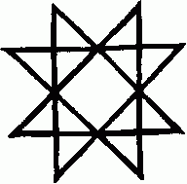

**Заря** - Пробуждение, озарение, духовный подъем, чистота, непорочность. (см. таблицу № 2)

В существующей обширной литературе, касающейся универсальных формул, продолжает Буткевич, **крест** трактуется как древнейший сакральный знак, подчеркивающий идею центра, упорядочивающий пространство, являющий собой символ равновесия между мирами Прави (верхний луч), Нави (нижний луч), и Явного мира (горизонтальные лучи).

Таблица №4

|  |  |
| --- | --- |
|  | Три Светила, реконструкция подвески по образцу X в. На подвеске изображены три светила: Солнце, Месяц и Огонь, обозначенный крестом. |
|  | Оберег "Плетенка" - Подвеска, копия украшения со знаком Неба, найденного на реке Оке, X-XI вв. Освящается на покровительство Сварога. |
|  | Перунов Крест - часто встречаемый элемент вышивок, является символом неба и грома, служит как оберег от злых сил. |

Крест – центр мирам; символ огня и света; символ распространяющегося света истины. Вследствие этого наиболее органичной формулировкой следует считать формулу креста в круге (см. таблицу №3).

Видимо поэтому солнечное божество изображается так же в виде креста – **свастики** (см. таблицу №5).

Следует заметить, что свастика - древнейший и, наверное, самый популярный символ, так как присутствует она почти у всех народов мира(рис.1-4).

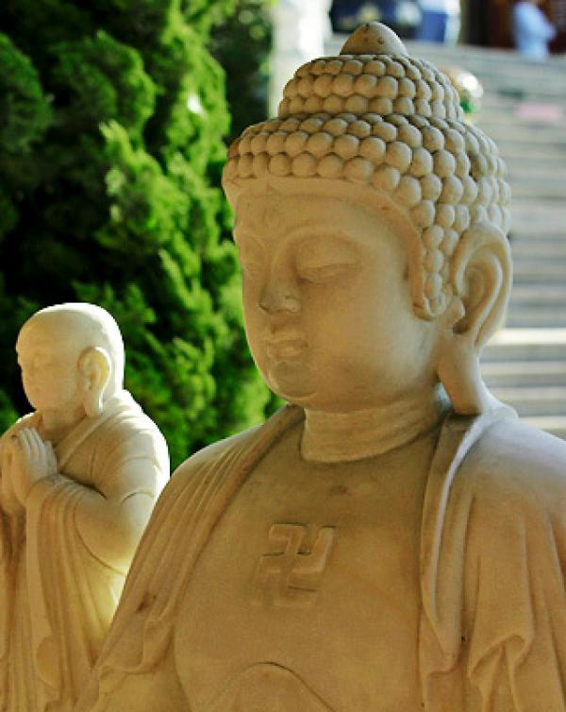

Рисунок 1 Статуя Будды.

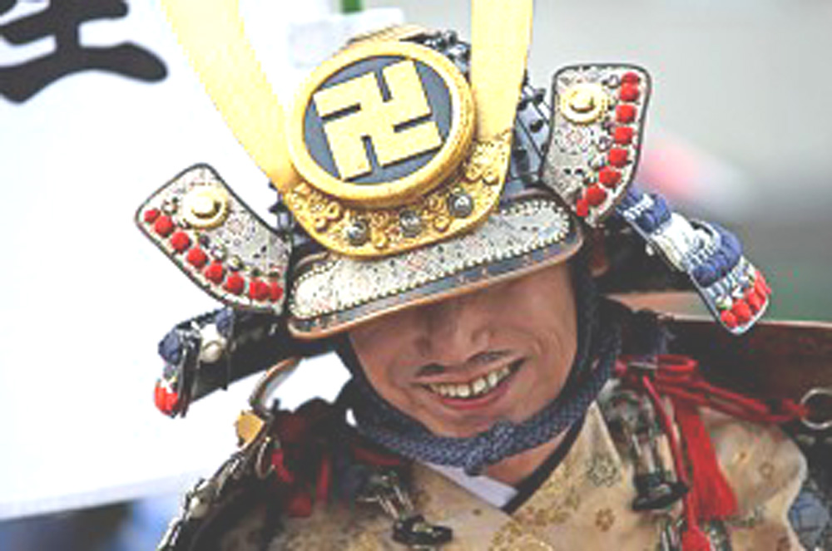

Рисунок 2 Традиционный доспех самурая (Япония).

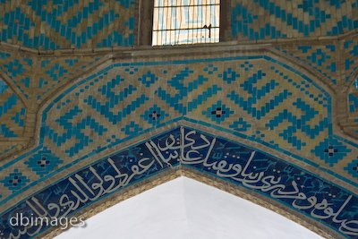

Рисунок 3 Свастика в мусульманской мечети.

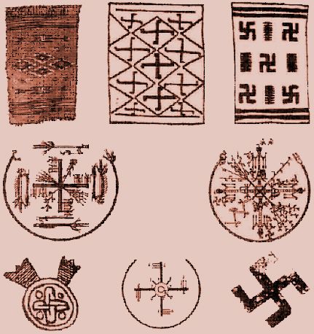

Рисунок 4 Свастика у индейцев Северной и Южной Америки.

У древних славян часто встречается орнамент в виде Свастики. Свастика присутствует на оберегах, одежде, люльках, культовых предметах и сооружениях, оружии, знамёнах, гербах и т.д. Она обретает свою форму из самой глобальной, наиболее впечатляющей человека субстанции – космической, копируя профиль галактик (наша галактика названа Свати), комет и траекторию движения полярного созвездия - Малой Медведицы (см. рис. 5).

рисунок 5



Эта версия была рассмотрена учеными после ознакомления с индийскими Ведами (в частности с эпосом "Рамаяна"), в которых говорится о том, что раньше люди обладали высокоразвитой техникой, знали устройство космоса и солнечной системы. После гибели той цивилизации большая часть знаний была потеряна, но часть сохранилась в виде символов. Свастика - один из них. (Ознакомиться с этим материалом можно в работах Гангадхара Тилака).

В русской традиции правая и левая свастики трактуются так, что одна означает движение по солнцу («посолонь») и символизирует добро, другая – движение против солнца («наотмашь») и считается недобрым знаком. В древности разных континентов известны сочетания обоих этих видов.

Одно из названий свастики — «коловрат», «солнцеворот» («коло»- древнерусское название солнца, колеса, «врат» — вращение, возвращение). Коловрат символизировал победу света (солнца) над тьмой, жизни над смертью, яви над навью. По одной из версий «коловрат» обозначал прирастание светлого времени суток или восходящее весеннее солнце, в то время как «посолонь» — убыль дневного света и заходящее осеннее солнце. Существующая путаница в названиях порождена неверным пониманием направления вращательного движения русской свастики. «Правой» или «прямой» свастикой нередко называют крест с концами, загнутыми в правую сторону. Однако в русской языческой традиции смысловое значение свастики максимально приближено к древнейшему (символ «живого огня»), и потому загнутые концы ее следует рассматривать именно как языки пламени, которые при вращении креста в правую сторону естественным образом отклоняются влево, а при левостороннем его вращении — вправо.

Они, видимо, означали два полугодовых состояния солнца. Вероятно, свастика обозначала движение солнца – годовое, а крест – суточное. Таким образом, свастика, является в символическом отношении производной от формы креста (ломаный крест), как бы означает идею «крест в движении».

Таблица 3

|  |
| --- |
| **Знаки Солнца в декоративном искусстве славян**  **Бог-Солнце**. Солнце проходит периоды жизни вместе со временами года. Весной Хорс молодой, и ассоциируется с Ярилой (про Ярилу дальше), Летом и осенью взрослый, вместе с ним славят Даждьбога и Купалу, а зимой светит Хорс - старый и мудрый. С ним славят Коляду.  **Хорс** - покровитель и защитник коней и лошадей, коньки на славянских вещах зачастую символизируют его, а не только зверя.  **Коляда** - воплощение Солнца. Он приходил к людям  и научил их вести счет времени, создал календарь.    Нагрудный знак Солнца |

Также в мифологии славян есть богиня Сва – Лебедь, небесная птица-матерь, создавшая земную твердь.

Таким образом, солнцеворот (свастика) символизирует цикличность жизни, повторяемость того, что уже было – ведь жизнь это не прямая линия, а круговорот, все что уже было повторится вновь, пусть и в несколько другом, обновленном виде. Так повторяются времена года, чередуется людская жизнь – родившийся человек взрослеет, стареет и умирает, но его потомки растут и крепчают. Свастика символизирует и это явление.

Свастика – это наглядное подтверждение единства символики креста, круга и квадрата и несет в себе изобразительное воплощение этого единства.

Например, Свастика из четырех змеек, расползающихся из центра и не соединенных в центре хвостиками, но имеющих рогатые головки, была знаком заклинания дождя – залога плодородия земли (см. таблицу № 4).

Таблица № 4

|  |
| --- |
| **ЗНАК СВАСТИКИ** |
| Знак свастики в орнаменте костюма |

Четвертая формула **— квадрат —** в отличие от круга связывается с идеей земного начала как места обитания человека, воспринимаемого в системе координат, где выделены стороны света и присутствует четырехмерная цикличность природных явлений. Четырехугольник с крестом еще более усиливает это значение, образуя центр, ось координат, и в то же время делает саму данную формулу выражением чрезвычайно важных и сложных смыслов (см. таблицу № 2).

У древних славян существовал обряд освящения места, на котором должен был строиться дом: на земле изображали знак квадрата, перекрещенного крестом, с точками – камнями в его частях (см. таблицу № 5). В этом обряде отражено представление о боге земли, как покровителе жилища.

Таблица № 5

|  |
| --- |
| **ЗНАКИ КВАДРАТА И РОМБА** |

Небо-круг тем самым выступает как Бог-творец, выражение Абсолюта, тогда как земля-квадрат — творимое, производное, созданное при посреднич-стве креста, что вполне соответствует представлениям древности, отраженным во множестве мифов.

Говоря о символике наиболее элементарных и в то же время всеобъемлющих знаков древних славян, следует не упускать из виду, что все эти понятия постигались человеком не абстрактно, а в виде реальных, доступных ему в окружающем мире представле­ний, вселенским мышлением, которые он, в силу особенностей древнего мышления (его тождественности, синкретичности и предметности), воспринимал как нечто с ними нераздельное, когда «одно и есть другое». Поэтому та же символика креста, олицетворявшего Ось мира, соединяющего Небо и землю, лежит в основе понятия о Мировом Древе, а позже — столбе, колонне, посохе, лестнице, священном хлебе и множестве других образов.

Таблица № 6

|  |
| --- |
| **Боги Прави**  **Сварог, Небесный кузнец**: Старший из богов, созданных Родом, вместе с Женой Ладой является отцом многих славянских богов. Сварог научил людей ковать металл, заставил их соблюдать человеческие законы чести и справедливости. Сварог добрый и светлый бог, но зло и бесчестье вызывают его гнев.  **Лада, Матерь богов**: Вторая из богов, созданных Родом. Лада и Сварог - родители многих младших богов. Лада покровительница брака, крепкой семьи, родов и защитница маленьких детей.  **Макошь, Богиня Судьбы**: Макошь плетет нить судьбы всех живущих в нашем мире, в том числе и Богов. Может даровать удачу, часто выступает в роли Матери-Земли. Покровительница рукоделия.  **Перун - Бог-громовержец**. Сын Лады и Сварога, бог-Защитник, бог-Воин. Покровительствует тем, кто защищает свой дом и семью, является богом воинской Чести, как и отец - бог закона и Справедливости. |

Изображением священного дерева является знак в виде русской буквицы «живете» - Ж (См. таблицу № 7).. Русские рукодельницы любили «живетиками» обрамлять крупные сюжетные композиции своих вышивок, использовали их в вязаном и тканом орнаменте. Верхняя и нижняя части этого знака схематически изображают крону и корни, зацепляя прошлое с будущим. В России деревом, представлявшим богиню, была берёза, недаром она была центральным персонажем весенних Троицких игр – зелёных святок.

Таблица № 7

|  |
| --- |
| **ЗНАК «ДРЕВО ЖИЗНИ»**  Священное Древо - олицетворение Мирового Древа, оси мира. Родовое древо, посвященное родовому божеству – покровителю.  Древа - Одежды Матери-Земли. Вместилища духов.  Дерево жизни - связующее звено между тремя мирами, которые изображались в виде трех ветвей. |

Следующий символ спираль относятся к числу древнейших знаков, имеющих громадное значение для орнамента.

По форме спираль является производной от круга и в орнаментах древних славян наблюдаем формулу концентрических кругов как некую промежуточную стадию между кругом и спиралью, которая свидетельствует о возникновении внутренней структуры круга. Важнейшим первообразом для спирали был образ змеи, имевший в древних представлениях славян глобальное космологическое значение. Змея в древних росписях очень часто изображалась в виде спирали. Бобринский в своем исследовании приводит пример перехода зигзага в спираль, наглядно свидетельствующий о генетическом родстве этих древнейших орнаментальных мотивов.

В исследованиях Буткевич можно отметить, что в орнаментике спиралевидный мотив встречается в виде нескольких характерных формул:

* обегающей спирали, опоясывающей тело вещи в виде спиралевидной замкнутой волны;
* S-образного завитка из двух спиралей, вертикальной или горизонтальной;
* волюты, образованной двумя спиралями, закрученными внутрь (см. рисунок № 6) .

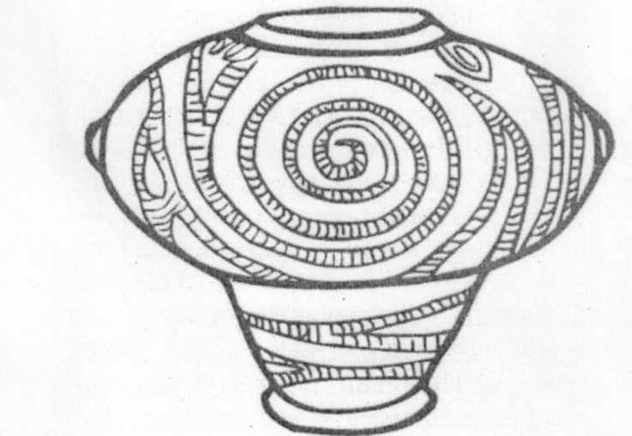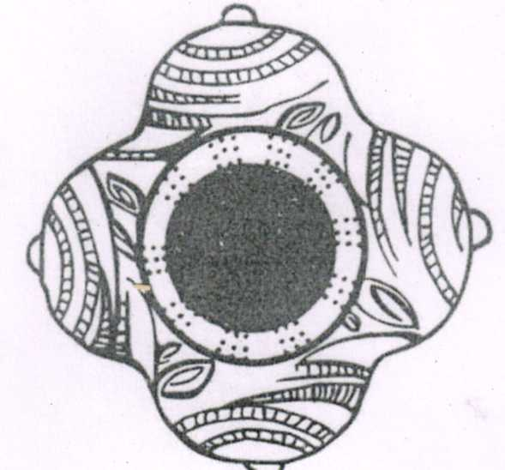

Рис. 6. Трипольский сосуд в виде четырех женских грудей со спиралевидным рисунком (по Рыбакову)

Рассмотрим, что же мировоззренческие взгляды славян воплощают в себе данные мотивы. На примере росписи трипольских сосудов Рыбаков квалифицирует формулу четырехкратной обегающей спирали как отображение бега времени в виде движущегося солнца, луны или змеи. Сама форма сосуда вместе с нанесенным на нее четырехкратным изображением спирали являет собою в плане горизонтальную проекцию бытия круг — крест — квадрат. Так, некоторые трипольские сосуды имели форму четырех женских грудей, расписанных спиралевидным или «змеиным» рисунком (см. рис. 8).

Бог земли представлялся нашим предкам в образе **змея или ящера**. (по преданию Ящер – гигантский змей, держащий на себе сушу). Змей - уж символизировал домового, покровителя дома и земли. Змей так же являлся символом воды, дождя. Весеннее пробуждение змей совпадает с пробуждением земной растительности. Змеи размножаются из яиц. Часто изображение змеи рядом с яйцом (см. таблицу № 8). Яйцо же метафора жизни, зерна, вселенной. Существовал миф о яйце змея, из которого произошел мир. Змей хранитель земных богатств, земного огня и от его спокойствия зависит покой и благоденствие на поверхности земли. Часто в орнаментах изображали змеев в виде двух S - образных завитков. Эти завитки могли означать и две противоборствующие силы – добра и зла, и два символа пути солнца – весенне-летнее и осенне-зимнее. Их ещё называли **«солнцеворотами» -** символами весеннего и осеннего равноденствия.

Таблица № 8

|  |
| --- |
| **ЗНАК ЗМЕЯ** |

|  |  |
| --- | --- |
|  | **Ящер** - Огромный древний змей, держащий на себе Земную твердь. Хтоническая ипостась Рода. Первопредок всех животных.  Властитель подземного мира, подземных вод. Участвует в совершенствовании Яви.  Ночью опекает солнце Яви. |

Таким образом, в космогоническомплане у древних славян кругообразное движение свойственно душе, перемещающейся вокруг Центра-Бога, в то время как для тела характерно прямолинейное движение, что и способствует возникновению формулы движения по спирали как результата своеобразного «компромисса» между движением душевного и телесного начал.

Одним из наиболее мощных и универсальных символовявляется **треугольник**. Перевернутый треугольник у древних славян имеет символику женского начала, плодовитости матери-Земли, воды, природы. Символизирует Великую Мать как родительницу, божественную милость (см. таблицу № 9).

Мифы излагают представления о трёхъярусном строении мира: вверху – недоступное небо, внизу – таинственные недра земли, стержнем мироздания представлялось гигантское дерево, корни которого уходят в нижний мир, а ветви в верхний. Образом этого мира был дом, крыша которого представляла небо, средний мир населяли люди, в подполье жили духи предков.

Таблица № 9

|  |
| --- |
| **ЗНАК ПЛОДОРОДИЯ, МАТЕРИ** |

Таблица № 10

|  |  |
| --- | --- |
| СИМВОЛ ТРЕУГОЛЬНИКА | |
|  | **Рожаницы** - собирательный образ богоматери,  духи-покровительницы женской доли, облегчают роды. |
|  | **Земун**, Небесная Корова. Хтоническое проявление Лады.  Питает своим молоком все сущее.  Мать Велеса. |
|  | **Велес, Бог Природы и мудрости**. Велес - бог природы, оберегающий и защищающий нашу Землю и животных, живущих на ней. Более того, Велес - великий мудрец, помогает тем, кто стремится постичь мудрость, обрести житейские знания. Покровительствует ремесленникам. Также Велес - хозяин верхнего яруса Нави. Велес - бог-оборотень, он может принять личину любого зверя. Его любимая личина - медведь, именно поэтому медведь тесно ассоциируется с Русью. |

Перевернутый треугольник в мифологии древних славян также несет в себе символ богов Яви (Велес, Земун и т.д.), земной жизни, что опять связывает представление наших предков о божественных началах, которые управляют в реальной земной жизни (см. таблицу 10).

Таблица №10

|  |  |
| --- | --- |
| **ЗНАКИ ЗЕМЛИ** | |
|  | **Твердь Земная** - Противоположность Тверди Небесной – Чертога Богов. Территория жизни людей. |
|  | **Плодородная Земля** - Олицетворение земных благ, плодородия, достатка, доли.  Суть сама земля. |

Таким образом, треугольник – знак «груды», и означает земное, материальное богатство: облако с водой, или землю с зерном, или урожай, собранный в груды; еще это знак женщины и ассоциируется с грудью.

В мифах древних славян мы, можем наблюдать рождение дуальной пары, дальнейшее существование членов которой характеризуется антагонистически родственными отношениями. К подобным мифам относятся прежде всего мифы об отделении Неба от земли, которые превращаются в партнеров, супружескую пару со сложными и противоречивыми взаимоотношениями (Мать-Земля и Отец-Небо, конфликты земных и небесных богов - Велеса и Перуна).

К числу универсальных орнаментальных мотивов следует отнести и так называемый мотив плетенки, который известен в двух основных взаимосвязанных разновидностях: **узла** и **жгута**. Эти два мотива возникли как производные от более ранних, элементарных формул.

Мировоззренческая идея, лежащая в их основе — понятие связи, объединения, единства, — изначально, в космогоническом смысле понималась как единство Неба и земли, творца и творимого.

Символ жгута образован двумя треугольниками или уголками – «перунами», несет смысл удара, момента высекания искры, начала, возникновения огня, движения, жизни. Иногда его называют «знаком творения». В «большой печати» этот же момент как бы удвоен наложением двух «малых» в горизонтальном и вертикальном направлениях. Эти направления материальной жизни и духовного роста – тот перекресток, на котором существует человек. Излишне, наверное, говорить о том, что отклонение в какую – либо сторону от этого гипотетического перекрестка нарушает гармонию и порождает проблемы в жизни человека.

Таблица № 12

|  |  |
| --- | --- |
| **ЗНАК ТВОРЕНИЯ, СОЮЗА** | |
|  | Священное Древо - олицетворение Мирового Древа, оси мира.  Родовое древо, посвященное родовому божеству – покровителю. |
|  | **Купала** - бог лета, торжества жизни и создания семьи. Его так же отождествляют с богом-Солнцем, и славят в середине лета. |
|  | **Знак Творения**, Брачного союза, Перуница, стрела |

Немаловажным символом древних славян является вода, которая может быть представлена в виде прямых, косых и ломаных линий. Вода - универсальный символ, она наделяется многообразными функциями: очищает душу и лечит раны, является посредником между Небом и Землей, дает жизнь всему земному. Вода рассматривается как хранительница жизни, циркулирующая во всей природе. Также она считается проводником воли богов, посредником в общении с небом. Представление о водной стихии как первоначале, из которого все возникло, особенно распространено у живущих близ морского побережья и у берегов крупных рек.

Таблица №13

|  |  |
| --- | --- |
| **ЗНАКИ ВОДЫ** | |
|  | **Облака**(Небеса, Хляби) - Небесные Воды, вытекающие из вымени Небесной Коровы Земун. Образуют Великий Космический Океан. |
|  | **Дождь** - Небесная Влага, несущая жизнь, позволяющая взойти посевам и растениям. Символизирует очищение, обновление. |
|  | **Воды** - Суть воды земные – Кровь Земли. Реки, озера, ключи. |

Таким образом, знак воды по своему содержанию и исполнению является универсальным и имеет смысловую модификацию в изображении трав и корней, которые, как правило, находятся в земле и получают питание водой. Поэтому корни это не только знак роста и развития, а также представляет собой союз символов воды и земли.

Корни - универсальный символ, он наделяется многообразными функциями: является основой древа жизни, питает и наделяет силой и энергией, дет жизнь новым всходам. Корни также олицетворяют предков, пращуров (см. таблицу № 14).

Таблица №14

|  |  |
| --- | --- |
| **ЗНАКИ ТРАВ И КОРНЕЙ** | |
|  | Ветви - символ развития, постоянства, неутомимости. Оберег. |
|  | Корни - олицетворение хтонического, сокрытого, тайного, погребенного.  В то же время символ начала, истока, мощи, возрождения. |

Славянский орнамент, даже самый абстрактный, всегда сохраняет свою рукотворность. Упрощение мотивов здесь происходит от того, что для славянского мировосприятия орнамент — узорочье, украшающее предметный мир, создающее необходимый душевный настрой для серьезной духовной работы.

В книге «Язычество древних славян» академик А.Б. Рыбаков убедительно доказал, что в основе древнеславянского орнамента лежат общечеловеческие, универсальные, космогонические представления о мире. Ряд исследователей рассматривают славянскую культуру как прокультуру многих народов. Так, в исследованиях археолога М. Гимбутас представлены научные выводы, что славяне – часть разделившегося индоевропейского этноса, а в большей ретроспективе – и всего населения Земли.

Следовательно, исходные символы славян схожи с символами и знаками других народов, невозможно выделить среди них специфических, резко отличающихся образов.

**Глава II Функции и стилистические особенности орнамента древних славян**

Обереговые знаки, которые наносились на вещах, — все те же космологические символы, которые с течением времени приобрели «новое понимание», основные функции были утрачены. На смену утраченным функциям пришла функция декорирования.

В ходе исследований разных лет, учеными (Буткевич Л.М., Жарникова С.В., Рыбаков Б.А., Стасов В.В. и мн. др.) было доказано огромное смысловое значение орнамента, его важность в жизни людей и общества, ведь древнеславянский орнамент несет соответствующие функции:

1. Мироизображающая - полная, законченная композиция орнамента, например комплект одежды или дом, несет на себе гармонично составленную систему орнамента, символизирующего собой картину мира древних славян. Корни, воды и другие символы нижнего мира, Земли, изображены на нижнем ярусе (завалинка дома, фундамент, также низ платья, штанин). В среднем ярусе находятся наземные символы, в верхнем - небесные, солнечные (Кони, символы Солнца на избе, изображения птиц и стилизации солнечных дисков на головных уборах). Из этого становится ясно, что люди отождествляли свой быт с системой мироздания, разделенной на нижний мир, явный и небесный, чувствовали себя едиными с ним. Разумеется, это вносит гармонию в процесс жизни.
2. Функция обережная - символы несли функцию защиты, каждый из них означал что-либо определенное и помогал в свойственном ему аспекте жизни (пример: знак "Засеянное поле" практически всегда символизировал развитие новой жизни, рождение, и изображался на платьях ждущих ребенка женщин, а так же на обрядовых вещах, призванных участвовать в ритуале засевания земли. Солнце - очень популярный и сильный оберег, используемый почти всеми народами мира, является защитой от зла, тьмы, и соответствующих людей и зверей. Ветви - символ роста, развития). Следовательно, орнамент несет обережную функцию, определенные сочетания его элементов помогают человеку в его жизненном пути, в его ремесле.
3. Функция информационная - как уже упоминалось в двух предыдущих пунктах, все символы и их сочетание символизируют определенные вещи, по их сочетанию, расположению на одежде и разнообразию знаков можно определить принадлежность человека к определенной профессии, его роль в обществе, в семье, позволяет увидеть его устремления, цели и приоритеты в жизни носящего эти вещи человека.

Следовательно, система орнаментов костюма, дома и других вещей несет информацию о человеке, делает его наряд уникальным, выражающим именно его жизненный путь, устремления и цели.

Система орнамента упорядочена, наносится орнамент в определенных сочетаниях знаков, в определенных частях предмета. У одежды орнаментируются открытые части: орнамент идет вокруг ворота, вокруг рукавов и опоясывает низ рубахи и платья. Также много орнаментальных элементов вышивается на рукавах (см. рис. 7,8.).

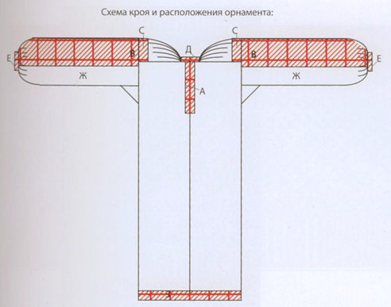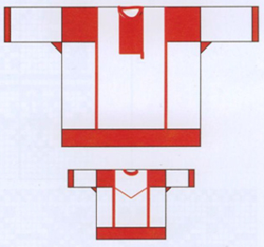

Рисунок 7. расположение орнамента на женской и мужской одежде.

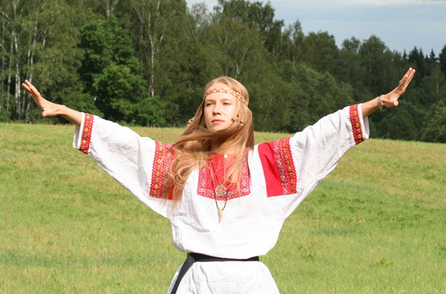

Рисунок 8.

Важную роль играет расположение орнамента: Символы Неба, Прави располагаются в верхней части. В костюме – на головном уборе и вороте (символ Солнца как правило на груди, в виде вышивки либо амулета), в архитектуре – на причелинах, украшающих скат крыши (рис. 9,10).

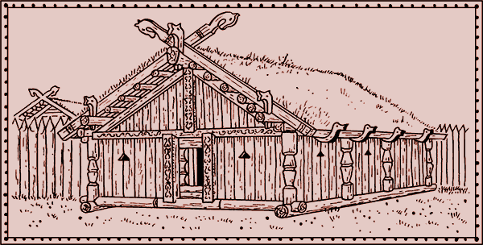

Рисунок 9. Реконструкция избы.

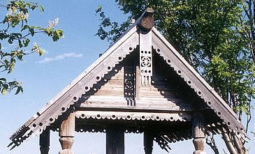

Рисунок 10

Знаки Земли (треугольник, крест, растительные орнаменты) изображаются в среднем ярусе. Это орнамент рукавов, на зданиях – наличники окон, изредка – украшение углов избы. Подземные знаки (Змей Ящер, Корни, подземные воды) изображаются в нижнем.

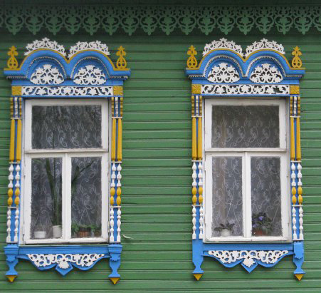

Рисунок 11.Растительный орнамент наличников

Отдельно стоит отметить орнаментирование досок: символ Солнца на них изображен очень часто, располагается он всегда в центре, иногда с несколькими по бокам (рис.12).

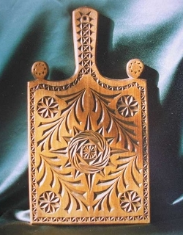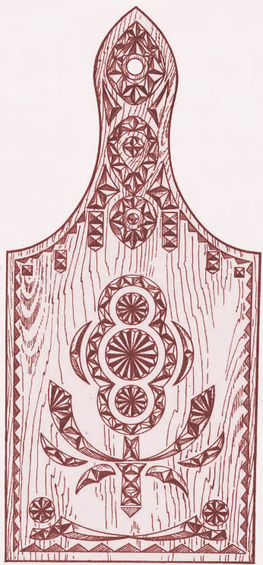

Рисунок 12.

На так называемых «русальских» браслетах Рыбаков обнаруживает мотив плетенки, который трактуется им в данном случае как знак воды, царства подземного владыки Переплута.

Как уже говорилось, орнаментальное искусство славян и их культура родственны другим народам: например, древняя богиня на вышитом русском полотенце, находящаяся в центре трехчастной композиции, у славян зовется Макошь. Но это — славянское воплощение представления о Великой Пряхе судьбы (Норны у скандинавов, Веста у греков), общего для всех народов.

Уникальные формы русской прялки либо ковша, тем не менее, тоже украшены универсальной для мировой культуры трехгранно-выемчатой резьбой, с теми же древнейшими космологическими знаками.

Следовательно, система орнаментов костюма, дома и других вещей несет информацию о человеке, делает его наряд уникальным, выражающим именно его жизненный путь, устремления и цели.

**Таким образом,** стилистическая особенность славянского орнамента заключается в некоторой строгости цветовой гаммы - в основном используется один цвет, очень часто - красный, с малыми вкраплениями другого. Орнамент помещается ярусами, с чередованием двух-трех символов в ряду.

**ГЛАВА III МЕТОДИЧЕСКИЕ РЕКОМЕНДАЦИИ ПО ПРОВЕДЕНИЮ ЗАНЯТИЙ «ОРНАМЕНТ ДРЕВНИХ СЛАВЯН»**

Традиционная культура содержит многовековую мудрость народов, которая отражает духовно-нравственное развитие человека, умение жить в гармонии с природой, стимулирует его познавательную активность, способствует гармоничному развитию личности.

По мнению педагогов, формированию познавательной активности, гармоничному развитию личности учащихся способствует изучение декоративно-прикладного искусства, как части художественной культуры. Смыслосодержащей основой прикладного искусства является форма и орнамент. Орнамент также является важным духовно-материальным атрибутом традиционной культуры, концентрированной смыслообразующей конкретной формой выражения, хранителем народной памяти. Поэтому орнамент имеет важную педагогическую роль в воспитании подрастающего поколения, что способствует активному творческому познанию окружающего мира.

Программы по изучению изобразительного искусства (Неменского Б.М., Шпикаловой Т.Я., Кузина В. Н., Сокольниковой) в школе, в учреждениях дополнительного образования включают изучения орнамента в качестве необходимого звена образовательной системы. Изучение и практическое освоение художественного языка орнамента является составной частью эстетического воспитания и развития творческих способностей школьников и дошкольников.

Однако в программном обеспечении недостаточно методических изданий, таблиц способствующих более глубокому освоению педагогом темы древнеславянского орнамента, его функциональному значению и стилистическим особенностям.

В данной главе приведены советы по проведению занятий, раскрывающих значение орнамента, которые можно использовать с применением разработанных нами таблиц и наглядного пособия «Семантическое значение орнамента славян».

Ознакомление учащихся с особенностями орнамента поможет им осознать единство и универсальность знаков у всех народов мира, гармоничность мировоззрения, проявляемое в этих символах.

**Занятие 1: История развития орнамента.**

Слово “орнамент” в переводе с латинского (ornamentum) означает “украшение”. Орнаментом называют узор, построенный на повторе и чередовании составляющих его элементов. Орнамент может быть живописным или скульптурным. Он имеет обобщенные формы, происходящие от внешних форм животных, растений путем упрощения и обобщения. Орнамент служит украшением предметов декоративно-прикладного искусства, широко применяется в архитектуре и книжной графике.

Орнамент появился еще в глубокой древности. Древние люди задолго до появления гончарного круга украшали свои глиняные сосуды рядами насечек. Таким способом делались первые орнаменте на предметах.

Источником для создания оригинальных композиций для орнамента стала для человека природа. Любуясь природой, человек видел ее впечатляющие явления: дождь, гром, а так же красоту растений и животных, например: плоды и листья различных растений, узоры на крыльях бабочек и птиц.

Орнамент служил не только украшением, но и защитой от злых духов. Одежда, постройки и утварь украшались орнаментом, который охранял от нечисти.

**Занятие 2: Виды орнамента.**

Орнамент имеет несколько разновидностей. По закономерностям построения выделяют три разновидности: ленточный (Рис. 13), замкнутый (Рис. 14), сетчатый (Рис. 15).

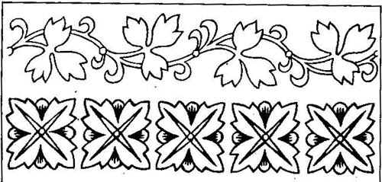

Рисунок 13

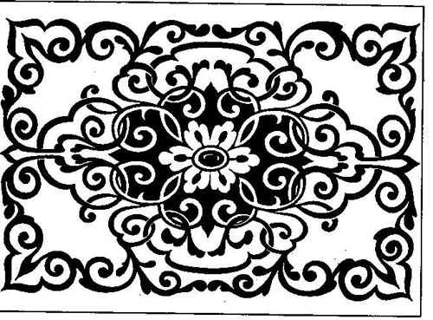

Рисунок 14

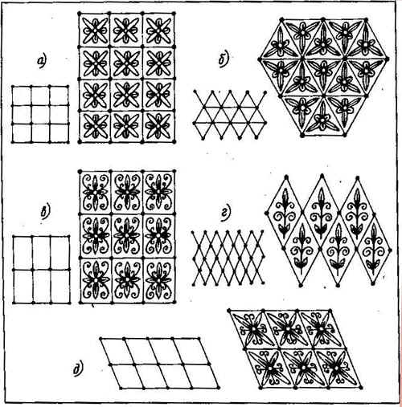

Рисунок 15

Ленточным орнаментом называется украшение, декоративные элементы которого создают ритмический ряд с открытым двусторонним движением, вписывающимся в ленту. Ленточный орнамент обычно располагают в полосе с вертикальным или с горизонтальным чередованием мотива. К этому типу орнамента относятся бордюры, каймы, обои, а также декоративная полоса под названием “меандр” (Рис. 16). “Меандр” - знаменитый греческий орнамент, имеющий геометрический характер ломанной линии под прямым углом.

Рисунок 16

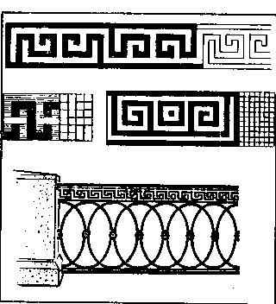

Замкнутым орнаментом называют узор, декоративные элементы которого сгруппированы так, что создают замкнутое движение. Замкнутый орнамент чаще всего используется для украшения салфеток, скатертей, тарелок и т.д.

Одной из разновидностей орнамента является сетчатый орнамент. Сетчатым его называют потому, что его композиция строится при помощи сетки. Сетчатый орнамент применяется для оформления пола, потолка, стен помещения и т.д. Сетчатый орнамент строится на ритмическом чередовании одного или нескольких мотивов.

Кроме того, орнаменты делятся на плоскостные и рельефные. Плоскостной орнамент представляет украшение, выполненное на плоскости с помощью линий. Плоскостные орнаменты применяются при украшении одежды, росписи стен зданий в виде бордюров.

Рельефные или выпуклые орнаменты представляют собой украшение, выполненное на дереве, камне, металле, кости при помощи специальных инструментов. Рельефные орнаменты применяют для украшений зданий.

Орнамент строится из многократно повторяющегося рисунка или мотива.

Мотивом в орнаменте называют декоративный элемент, положенный в основу орнаментальной композиции.

В зависимости от мотива, используемого в орнаментальной композиции, орнамент может быть геометрический, растительный и зооморфный.

В геометрическом орнаменте в качестве мотива выступают геометрические фигуры: круг, квадрат, треугольник и т.д. В растительном – формы заимствованы из мира природы, например: листья растений, плоды, цветы, веточки и т.д. А в зооморфном – силуэты животных.

**Занятие 3: Мироустройство славян (2 урока).**

Для того, чтобы рассказывать ученикам о значении орнамента древних славян, нужно сначала ознакомить их с мировоззрением славян, их отношением к окружающему миру, Природе. Первое занятие стоит посвятить именно этой теме.

На занятии стоит раскрыть следующие темы: сотворение мира, рост Мирового Древа, разделение Прави, Яви и Нави. Сказать о вере предков в существование духов, как добрых, так и не очень. Отсутствие у земных духов четкой грани Добро-Зло (домовые, по преданиям, бывают как злыми, так и добрыми, во многом это зависит от моральных качеств людей, живущих в доме. Также и лешие, и другие). Далее стоит сказать про осознание человеком того факта, что он – часть мира, и может жить гармонично с природой. Именно такой взгляд на картину мира был у славян.

После этого можно переходить к сути данного пособия, а именно к орнаменту и его значениям.

**Занятие 4: Символичность орнамента, его смысловое значение и функции (2 урока).**

На этом занятии применяются пособия "Семантическое значение славянского орнамента" (приложение). Помимо пособий желательны иллюстрации с примерами использования. Необходимо отметить правило расположения орнаментов – небесные в верхнем ярусе (костюма либо постройки) земные – в среднем, подземные – низ (на постройках используются крайне редко). В ходе проведения занятий используется наглядный материал, изображающий схему расположения орнамента на одежде, да и сам стиль покроя одежды.

Орнаментальные композиции, как украшения предметов быта, на Руси существовали очень давно. Избы украшались резным узором. На окнах висели занавески, вышитые причудливым орнаментом и весь дом был наполнен расписной посудой, вышивкой и кружевами.

Русский орнамент очень разнообразен. Декоративные элементы составлялись из символов и отражали чувства и интересы крестьянина. Например, фигурка птицы означала тепло и сулила богатый урожай.

Цвет в узоре имел особое значение. Красный цвет выражал восторг, радость. Это цвет солнца, огня, жизни. Красный цвет олицетворял мужское начало. Белый цвет связывался со светом, чистотой и олицетворял женское начало.

На этом занятии проводится практическая работа: учащиеся на основе примеров изображают орнаментированный предмет быта, костюм либо постройку.

**Занятие 5: Нераздельная связь ремесла и орнамента.**

На данном занятии проводится презентация на тему различных ремесел. Необходимо рассказать о трудности созидания чего-либо, о тонкости работ и высоком трудолюбии ремесленников.

Задание на тему изображения изделий, созданных ремесленниками и покрытых орнаментами. Поскольку задание похоже на предыдущее, учащиеся смогут более уверенно его выполнить.

Итак, мы с вами познакомились с историей развития орнамента, узнали, какие бывают виды орнамента.

*После беседы учащимся предлагается для закрепления материала ответить на следующие вопросы:*

1. Какие основные виды орнаментов бывают?

2. Каковы характерные особенности каждого вида орнамента?

*Учитель предлагает ребятам выполнить орнаментальную композицию, используя тот вид орнамента, который им больше всего понравился. Во время работы звучит русская народная мелодия. Учитель предоставляет детям полную творческую свободу, оказывая индивидуальную помощь. Подводятся итоги работ. Учитель благодарит ребят за урок.*

# **Занятие 6: Орнамент в предметах быта.**

**Цель:** Познакомить учащихся с основными видами орнамента, его символами и принципами композиционного построения.

**Задание:** Выполнить орнаментальную композицию.

**Материалы:** Бумага, гуашь, кисти.

**Зрительный ряд:** Виды орнаментов (См.приложение «Семантическое значение славянского орнамента»); образцы русской народной одежды, предметы крестьянского быта.

**Музыкальный ряд:** Русская народная музыка.

**Ход урока**

*Звучит русская народная мелодия. Учитель открывает занавес, на доске возникает зрительный ряд: образцы русской народной одежды, предметы крестьянского быта, украшенные вышивкой.*

**Учитель:** Ребята, вы услышали русскую народную музыку, увидели одежду и предметы быта, украшавшие жизнь крестьянина.

Мы сегодня попробуем с вами разобраться, в чем же здесь секрет.

**Вопрос:** Как вы думаете, почему эти простые по форме предметы украшали русского человека, его быт?

**Ответ:** Они красивые, одежда и полотенца украшены вышивкой, а посуда – росписью.

**Вопрос:** Если внимательно рассмотреть вышивку и роспись, что интересного можно увидеть?

**Ответ:** В тех узорах, которыми украшены вещи, мы можем увидеть солярные знаки. Они служили определенными символами и не случайно появились в этих узорах.

**Учитель:** Правильно. А вы знаете, что украшение, представляющее собой узор, называется орнамент.

**СПИСОК ЛИТЕРАТУРЫ**

1. Багдасаров Р.В. - Свастика: священный символ. Этнорелигиоведческие очерки. Белые Альвы, Москва, 2001
2. Борисенко Н.М. Психолого-педагогические основы развития творческой индивидуальности будущего специалиста-педагога: Дисс. канд. пед. Наук. – Ставрополь, 1998. – 208 с.
3. Буткевич Л. М. "История орнамента" Москва, Владос, 2008г.
4. Гангадхар Тилак. «Арийская прародина в Ведах»
5. Гусева Н. «Славяне и арьи»
6. Качаева М. А. - Сокровища русского орнамента. Издательство: Белые альвы, Москва 2008
7. Жарникова С.В.. Золотая нить. Глава четвертая. Золотая нить вечности. Семантика народного костюма. Вологда. 2003г.
8. Кузин В. С. Основы обучения изобразительному искусству в школе / В. С. Кузин– М.: Просвещение, 1977.- 208 с., ил.
9. Неменский Б. М. Познание искусством / Б. М. Неменский– М.: Изд-во УРАО, 2000. – 192 с.
10. Рыбаков Б.А. "Язычество древних славян" М.: Наука, 1980г.
11. Рыбаков Б.А. «Ремесло Древней Руси» Москва,СПб. Академии Наук СССР, 1958г.
12. Шпикалова Т.Я. Народное искусство в художественном образовании и эстетическом воспитании в средней общеобразовательной школе: Теоретическое обоснование системы обучения и воспитания, пути ее реализации: автореф. на соиск. учен. степ. док-ра. пед. наук: (13.00.02) / Т. Я. Шпикалова - М., 1988. - 346 с.
13. Реконструкции оберегов: http://www.oberegi.net

ПРИЛОЖЕНИЕ № 1

Работы учащихся 3 «В» класса, школы № 19, г. Тюмени

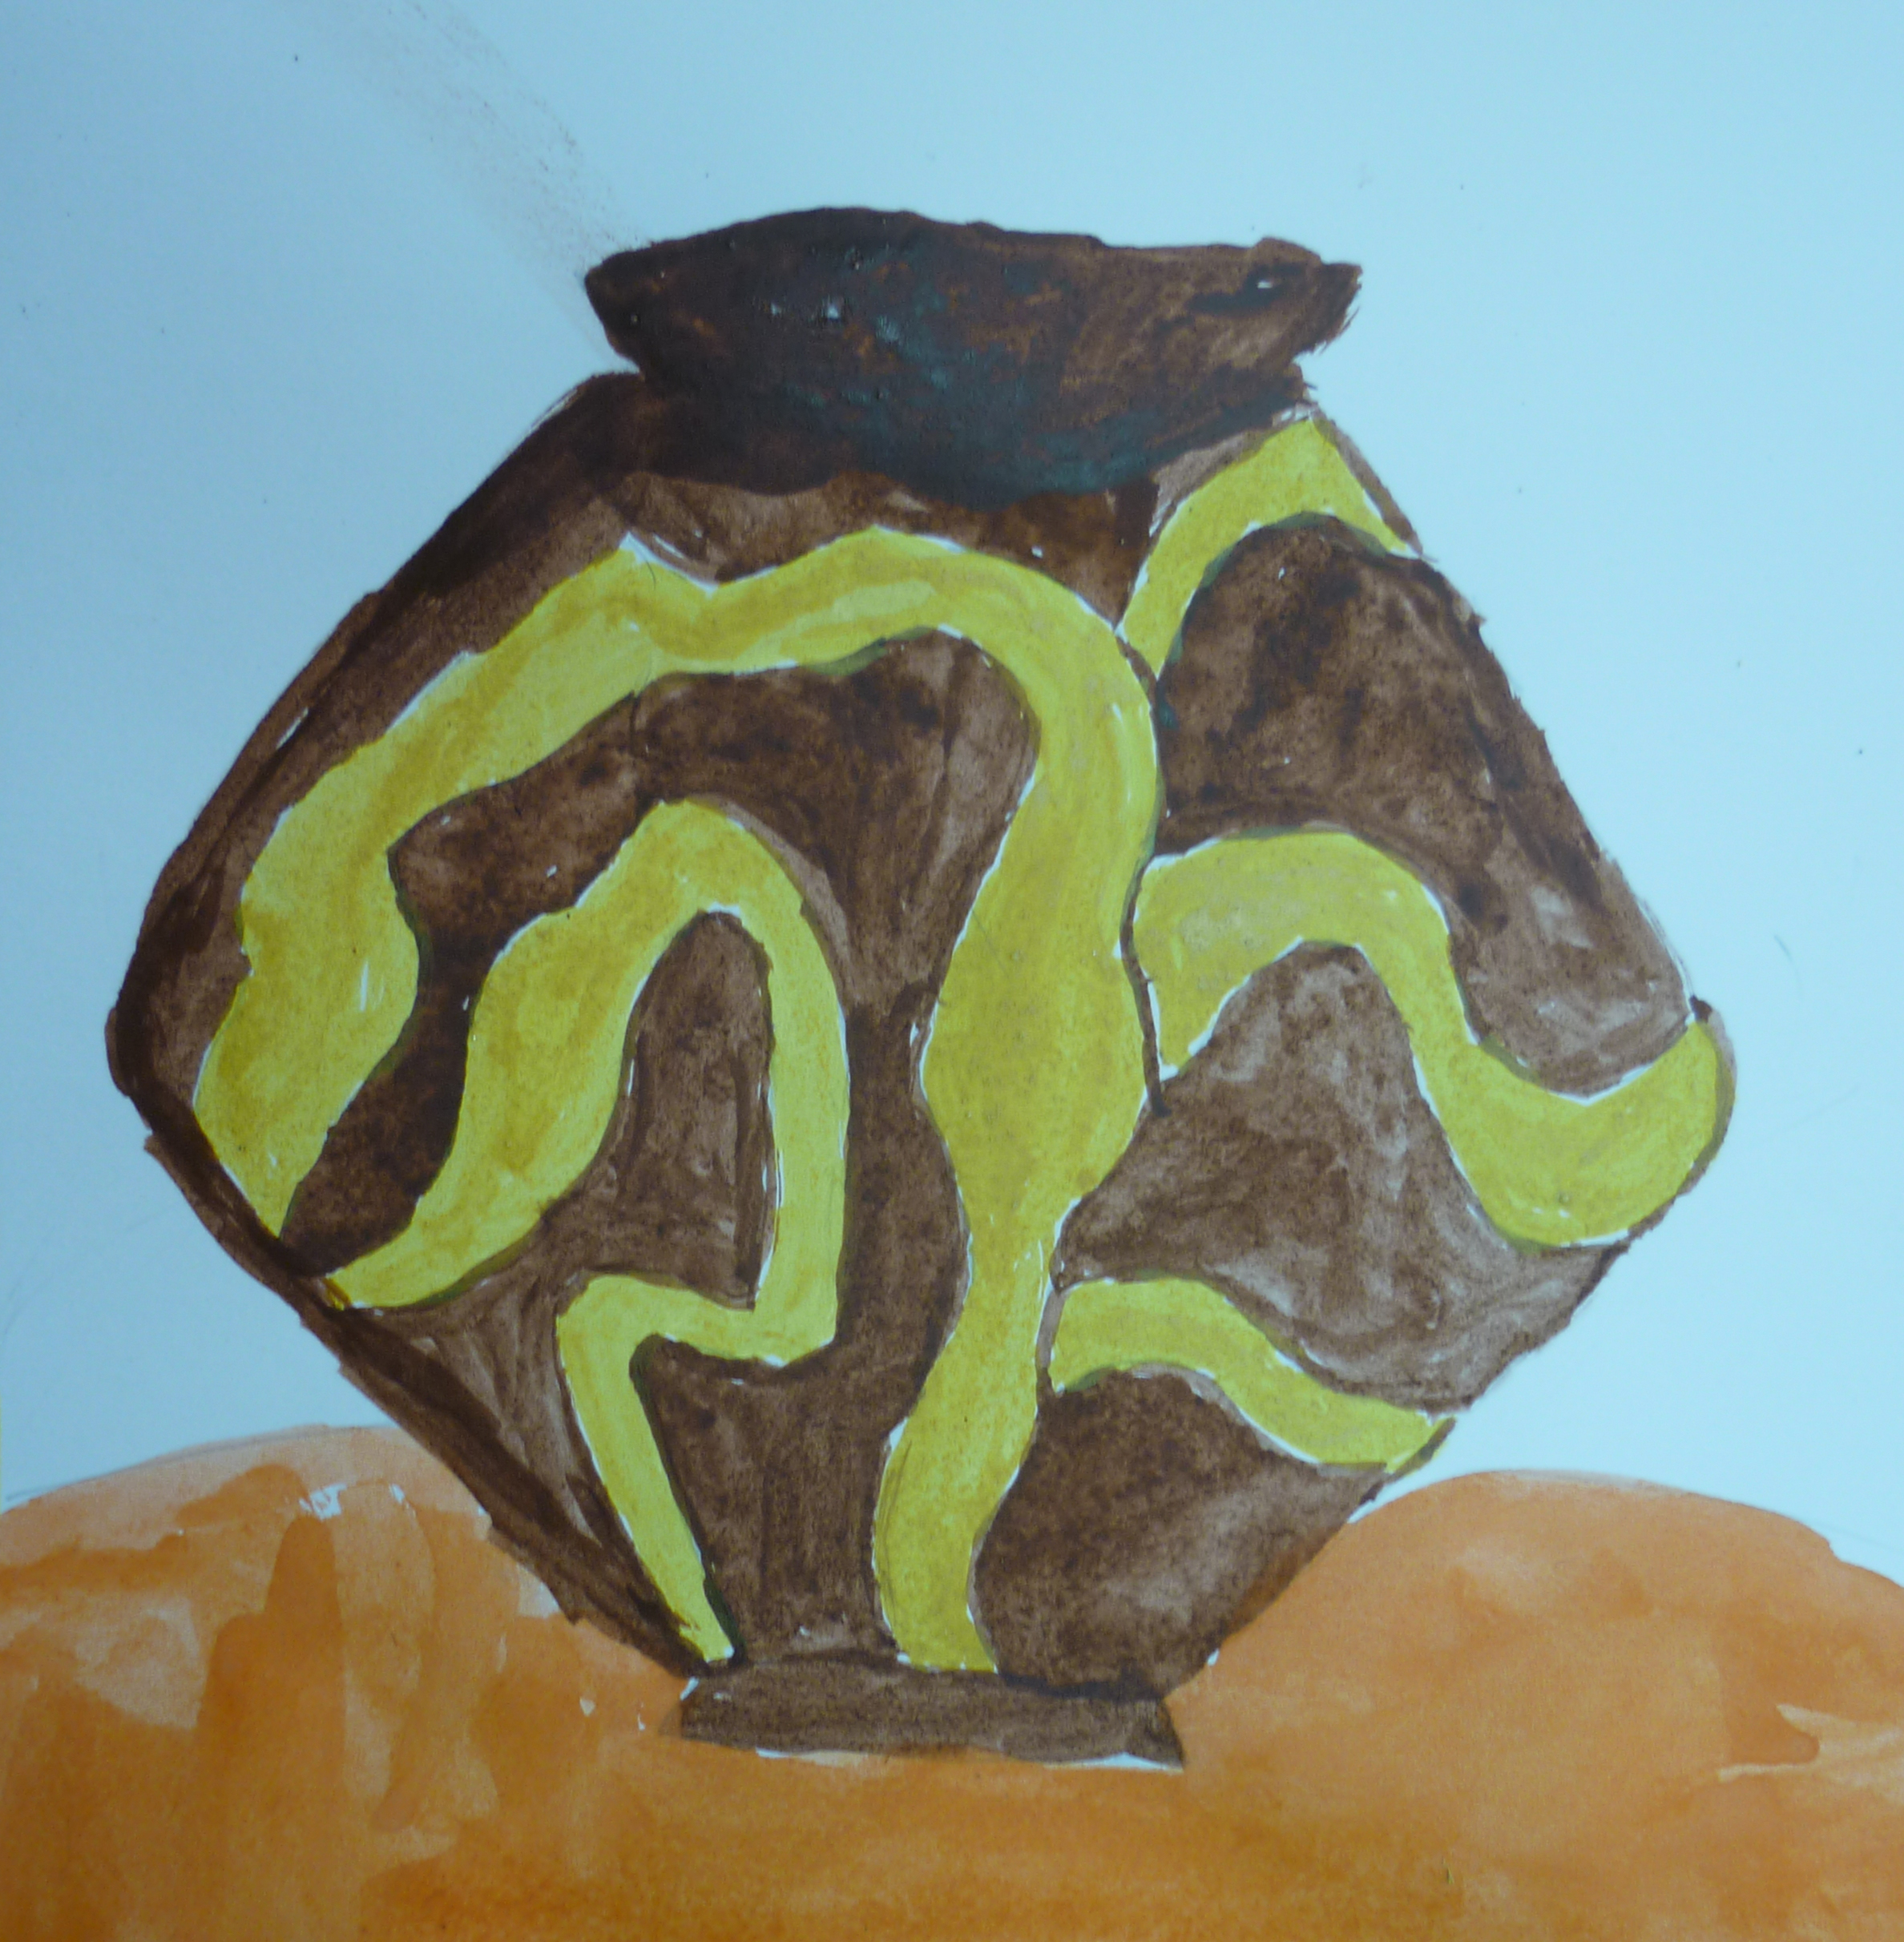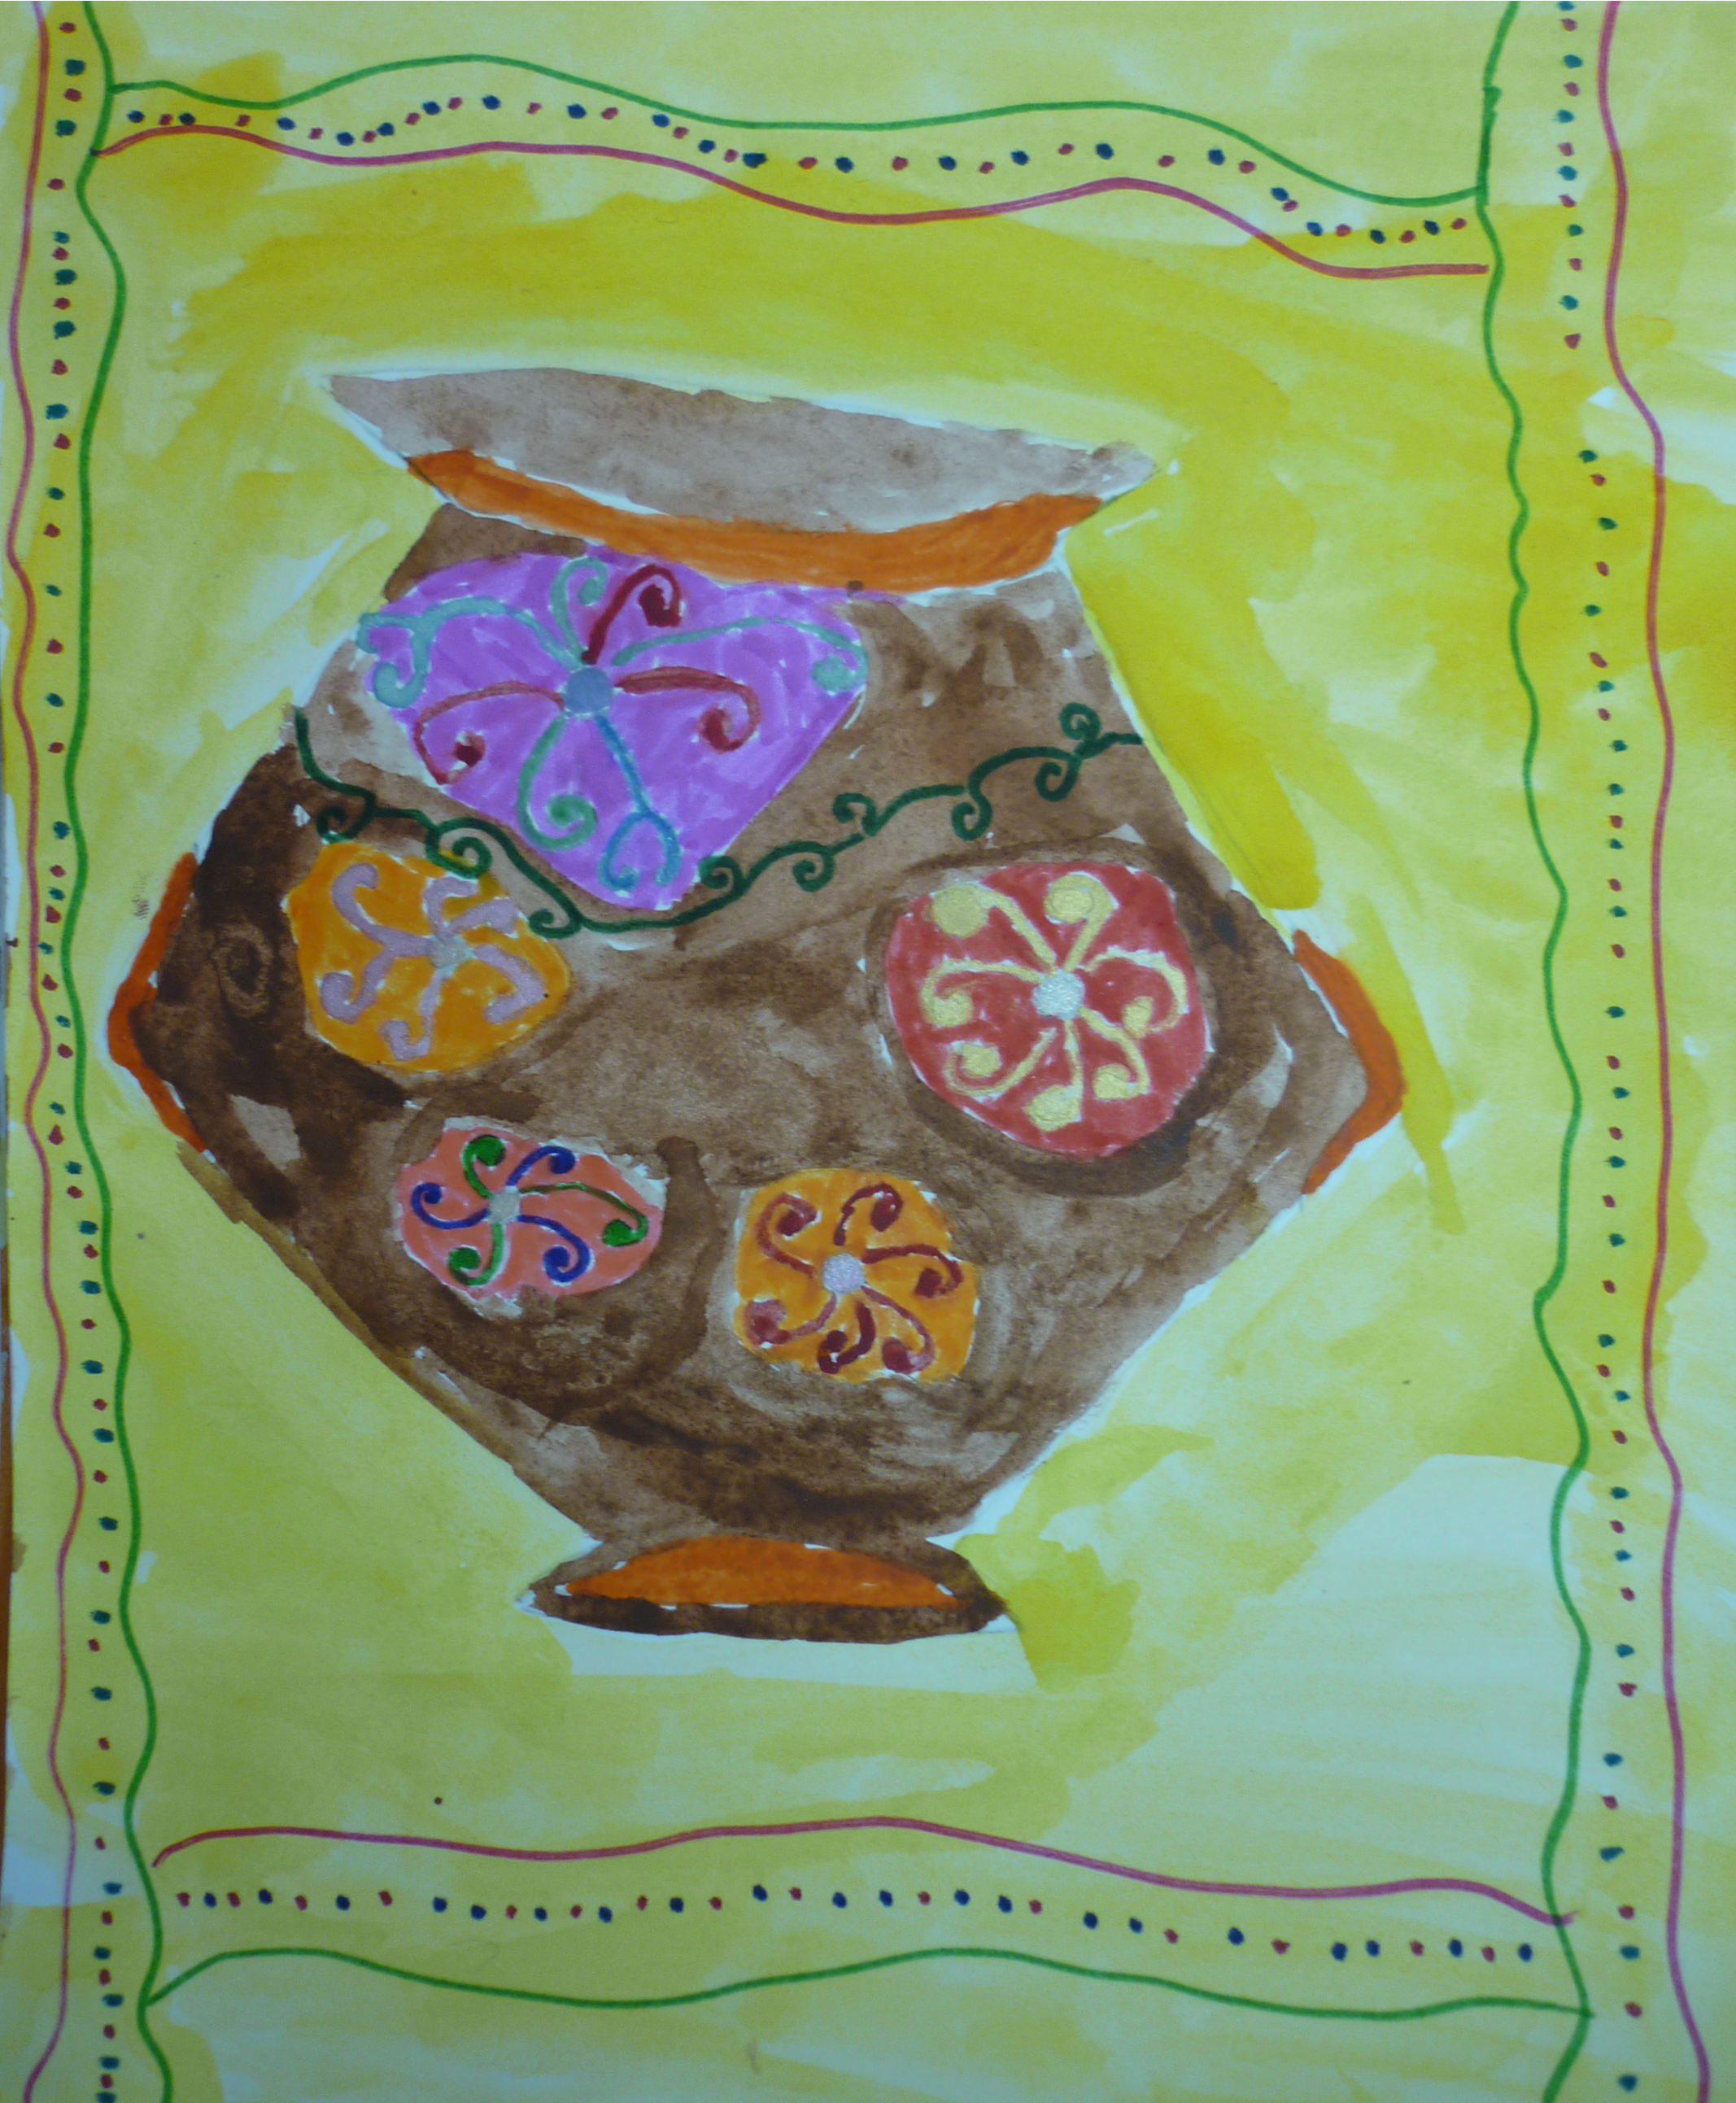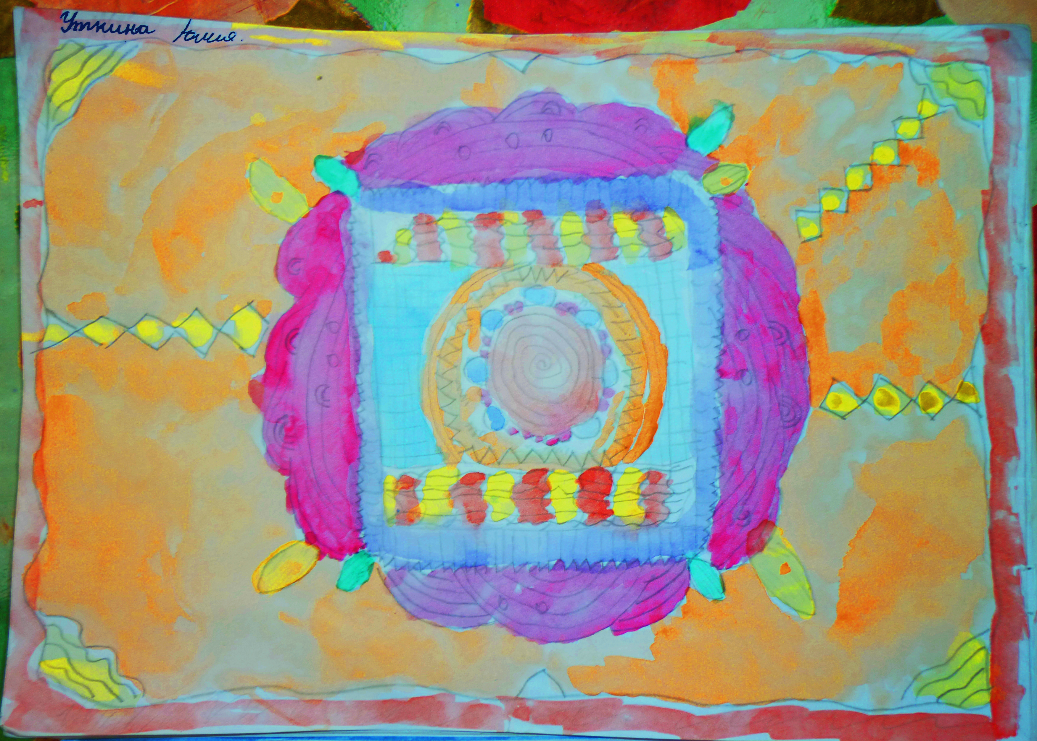

ПРИЛОЖЕНИЕ № 1

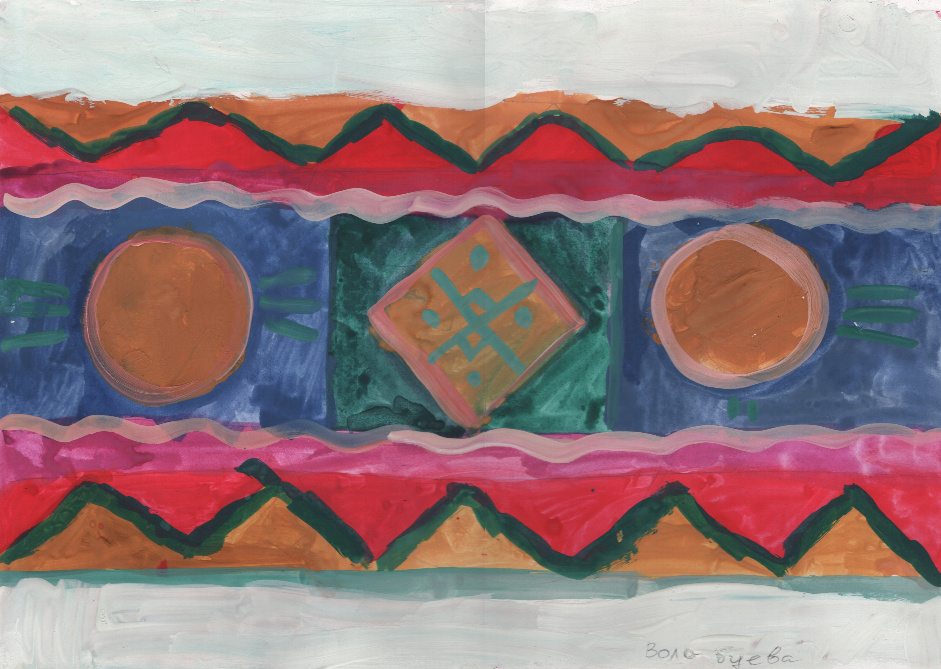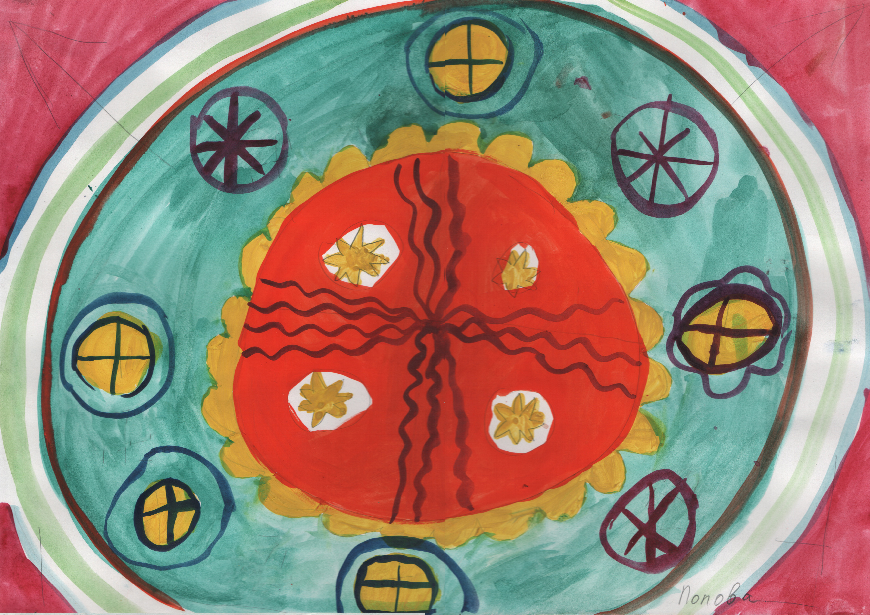

примеры использования орнамента

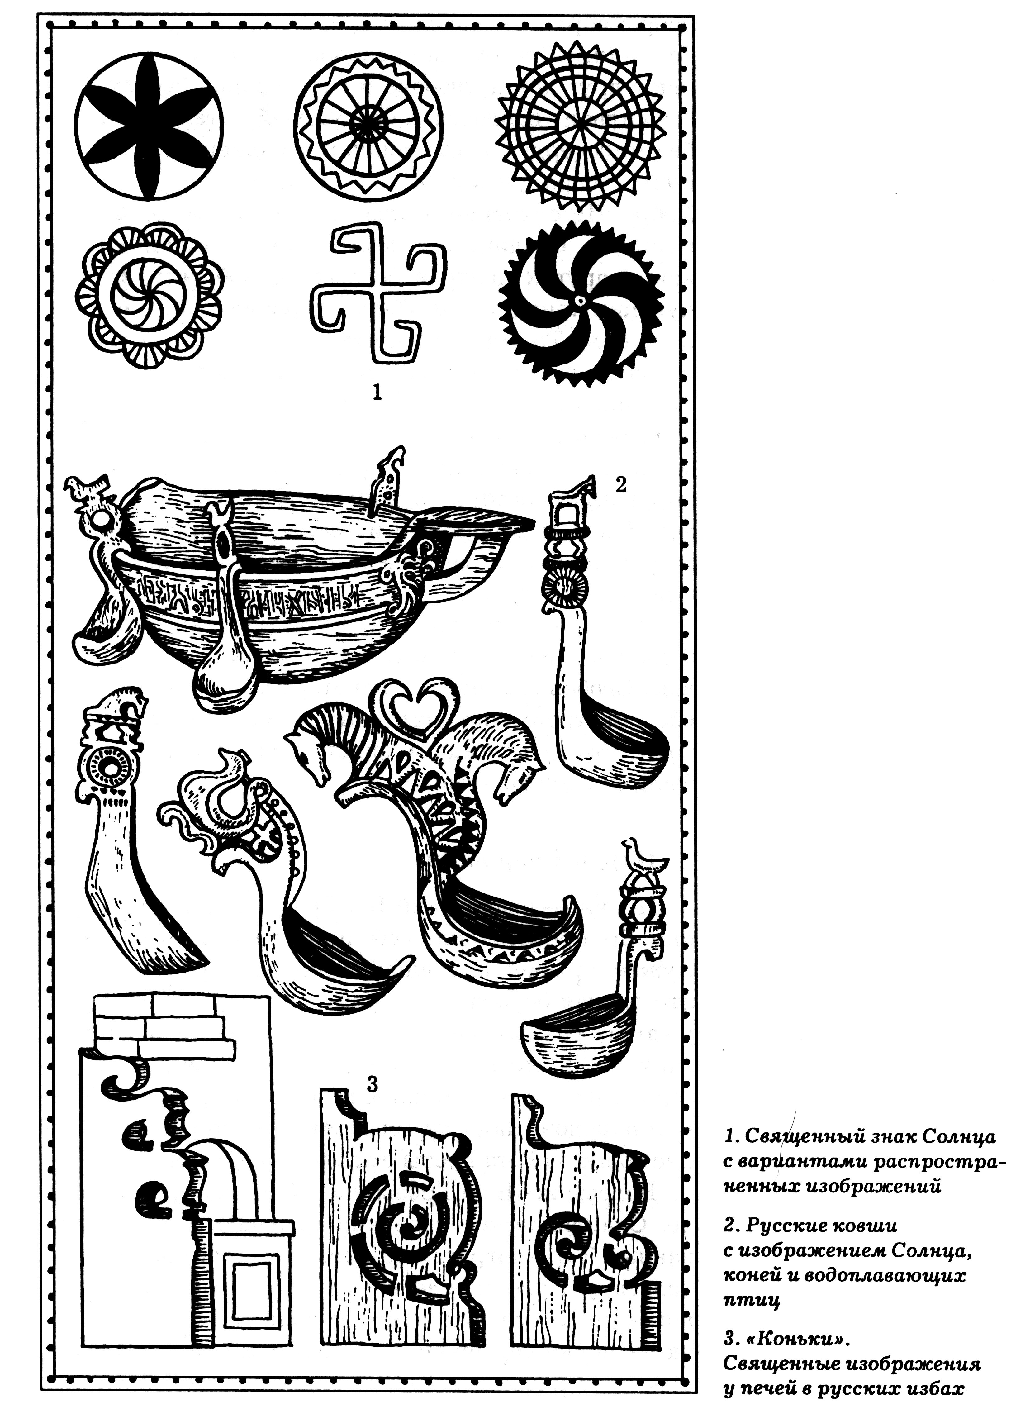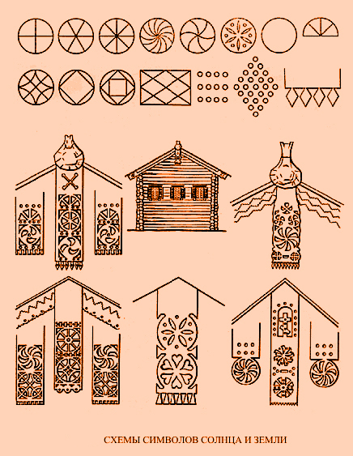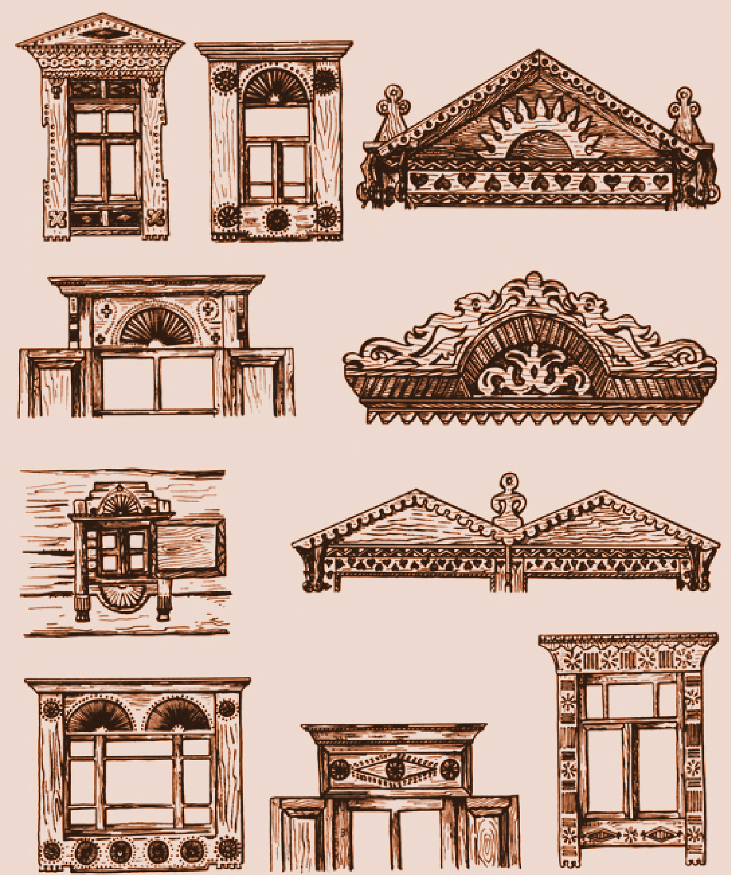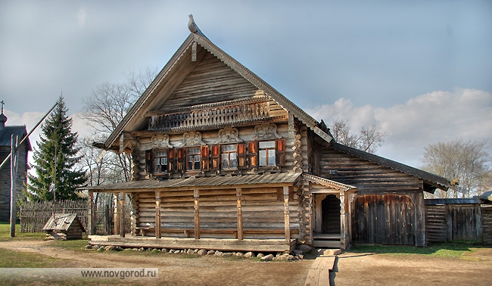

Изба. На фотографии видны символы Солнца на причелинах

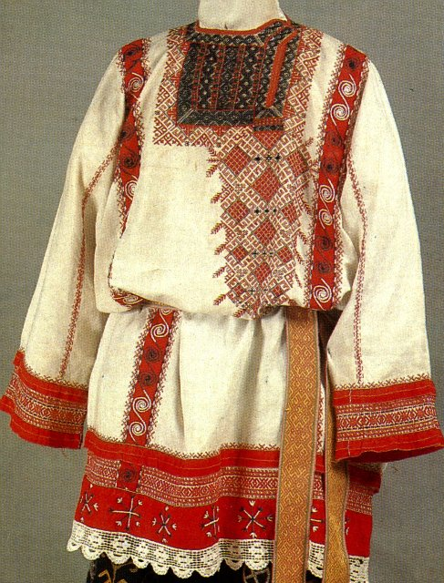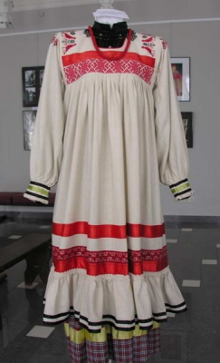

Славянская мужская рубаха

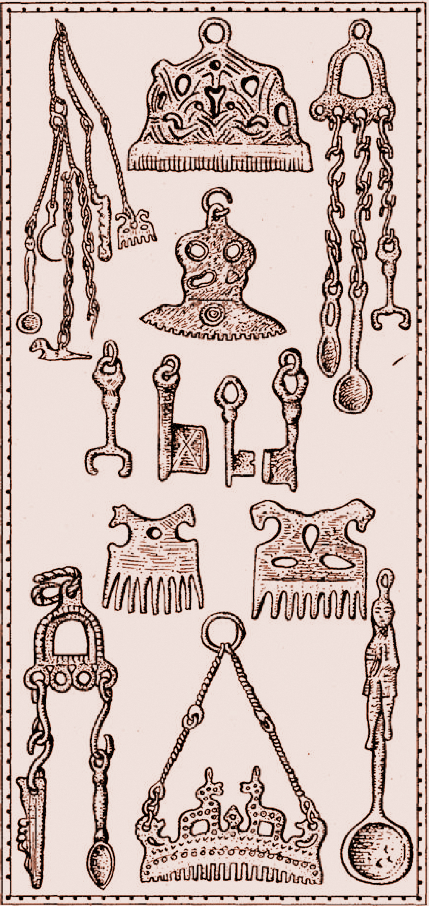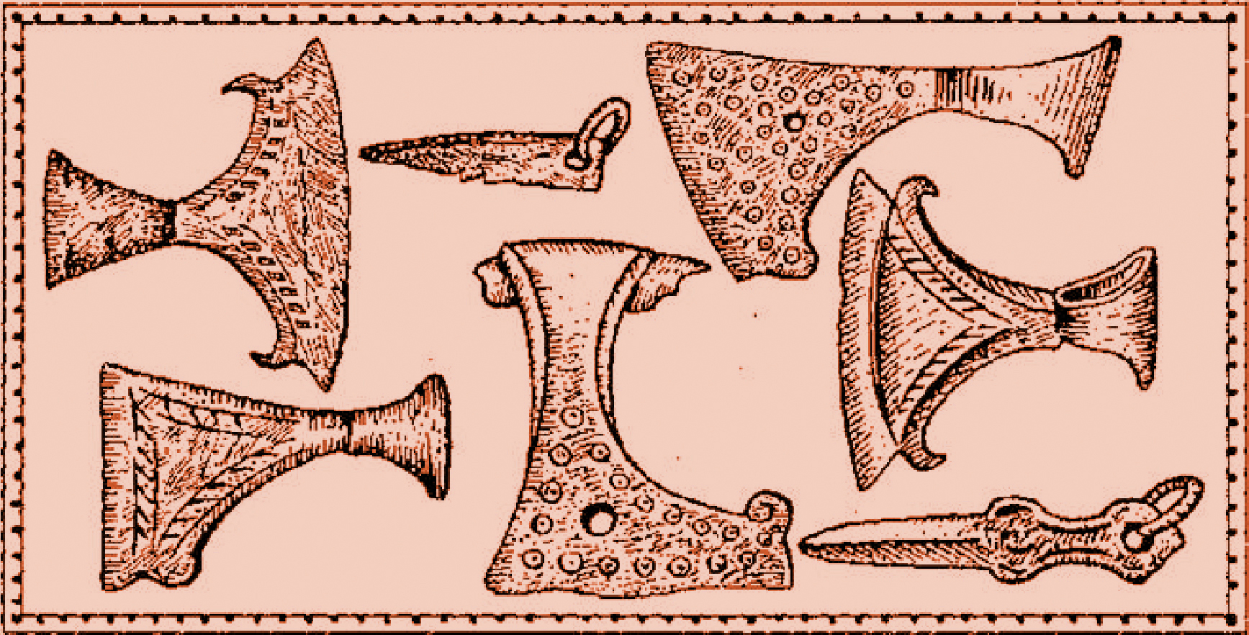

Обереги. Верхний левый и нижний рисунки – уменьшенные копии предметов быта.

Подписано в печать 05.11.

Формат 1/16. Бумага офсетная. Печать Risograph.

Гарнитура Arial. Усл. печ. л.

Тираж экз. Заказ №



Отпечатано в филиале «Ялуторовская типография» ОАО «ТИД»

627010, г. Ялуторовск, ул. Революции, 52/1.

Тел./факс: 8(34535) 2-06-99.

Адрес электронной почты: Yal-tip@mai